Virtualisierungslösungen
Heutige IT-Systeme sind so leistungsfähig, dass sie den größten Teil der Zeit eigentlich nichts tun - außer Strom zu verbrauchen. Die Rechenressourcen lassen sich durch Virtualisierung wesentlich effizienter nutzen. Was ist aber Virtualisierung eigentlich?
Bei einer Virtualisierung bildet ein „echter“ Computer (Host) mehrere Computer (Guests) in Software nach, die sich die Ressourcen des Hosts teilen. Man kann auf verschiedenen Guests unterschiedliche Betriebssysteme laufen lassen. Für ein Windows oder Linux „fühlt“ sich der virtualisierte Computer genau so an wie ein echter. Nur MacOS lässt sich aus lizenzrechtlichen Gründen nicht virtualisieren - technisch klappt das ganz hervorragend. Auf den virtuellen Rechner greifen Benutzer über sogenannte „Thin-Clients“ zu: Das sind kostengünstige Minisysteme mit geringem Stromverbrauch, die nur die Bild- und Tonausgabe übernehmen - für den Nutzer fühlt sich so ein System genauso an wie ein echter Rechner. Aber auch für ganz normale PCs gibt es Programme, in deren Fenster dann die Ausgabe einer virtuellen Maschine erscheint. Selbst für Tablets gibt es Apps, die den Zugriff auf z.B. einen virtualisierten Windowsrechner erlauben. Im Vollbildmodus fühlt es sich fast so an, als säße man tatsächlich vor einem echten Rechner.
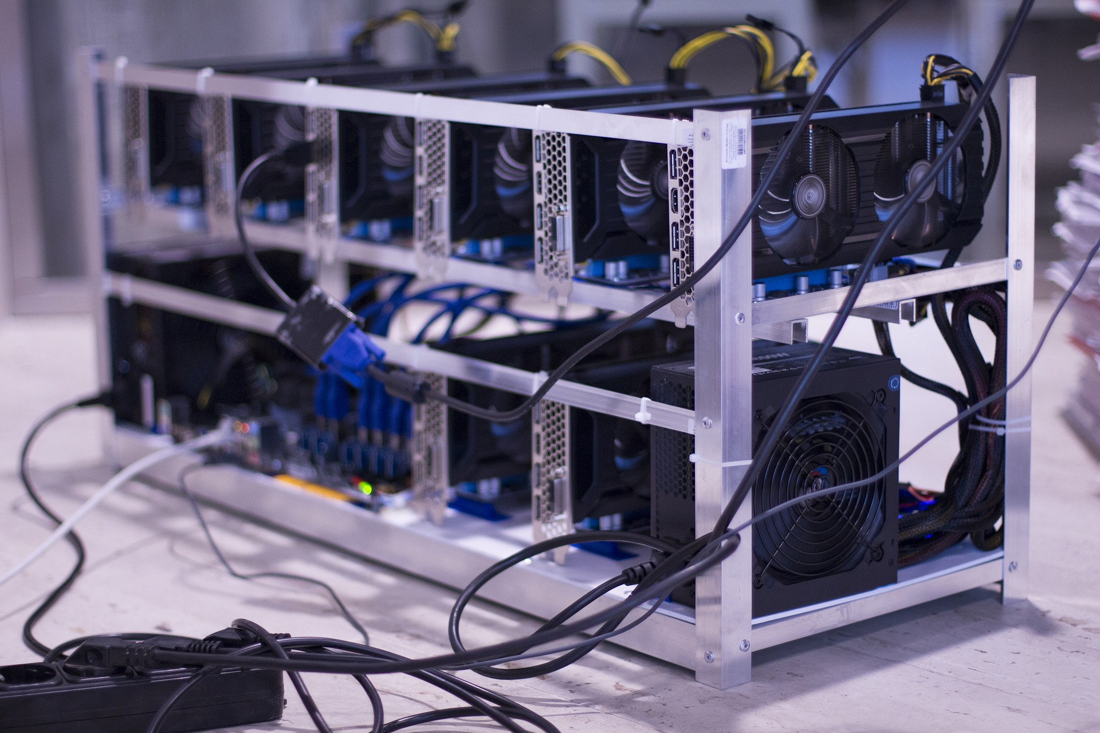Bild von Лечение Наркомании auf Pixabay
Wenn das Netzwerk und die Internetanbindung entsprechend leistungsfähig sind, kann der virtualisierte Rechner sogar irgendwo auf der Welt in einem Rechenzentrum laufen - langläufig bezeichnet als „in der Cloud“. Selbst anspruchsvolle Aufgaben wie Spiele, Videoschnitt oder CAD-Anwendungen sind heutzutage prinzipiell auch virtualisiert möglich, wenn auf den Hostsystemen die entsprechenden Hardwarevoraussetzungen gegeben sind. Da auf den Hostsystemen auch mit Virtualisierung die meiste Zeit Ressourcen brachliegen, kann ein solcher virtuaisierter Rechner Leistungsdaten erreichen, die mit normalen PCs undenkbar wären.
Ganze Netzwerke lassen sich ohne weiteres in virtuellen Umgebungen nachbauen. Sollte das Hostsystem ausfallen, können alle virtuellen Maschinen in Echtzeit auf Ersatzsysteme übertragen werden, so dass eine Schule auch dann arbeitsfähig bleibt. Stürzt eine virtuelle Maschine ab, kann sie innerhalb von Sekunden durch ein Ersatzsystem (Klon) ersetzt werden.
Schülerinnen und Schüler können mit einer Virtualisierungslösung von zu Hause aus auf das Schulnetzwerk so zugreifen, als wären sie vor Ort und so mit den gewohnten Anwendungen arbeiten - die gesamte Datenverarbeitung findet in der Schule statt - nur Bildschirminhalte werden dabei - natürlich verschlüsselt - über das Netz übertragen.
Virtualisierung erfordert erhebliches Know-How auf Seiten des Supportpersonals. Je nach ausgewählter Lösung gibt es deutschlandweit nur eine Handvoll (teurer) Firmen, die eine Virtualisierte Umgebung warten, lizenzrechtlich überschauen und auch inhaltlich fundierte Schulungen anbieten können. Vor allem bei virtuellen Maschinen mit 3d-Beschleunigung (z.B. CAD) sind erhebliche Investititionen in die Hardware bzw. Servermiete notwendig. So kostet ein einzelner Server, der 25 3d-beschleunigte virtuelle Maschinen betreiben kann inklusive Lizenzen durchaus schon einmal eine hohen fünfstelligen Betrag.
Auch in der Cloud muss ein virtuelles Schulnetzwerk mit Sachverstand aufgebaut werden. Wenn das entsprechende Know-How lokal nicht vorhanden ist, sollte dringend von umfassender Virtualisierung Abstand genommen werden. Nach kompetenter Ersteinrichtung vermögen diese Systeme zwar oft lange Zeit wartungsarm ihren Dienst zu tun, aber spätestens bei der unvermeidlichen Weiterentwicklung des zugrundeliegenden Virtualisierungsystems durch den Hersteller zeigen sich bald Inkompatibilitäten, neue Lizensierungsherausforderungen oder exorbitant gestiegene Hardwarebedarfe.
Wenn Schlüsselfiguren der Schule erkranken, ausfallen, in Pension gehen - dann weicht der Faszination um die technischen Möglichkeiten schnell ein Ohnmachts- oder Überforderungsgefühl. Eine nicht-virtualisierte Umgebung lässt sich dagegen weitaus besser von anderen warten, da das dazu notwendige Wissen viel weiter verbreitet ist - auch in der Fläche.
Was nützt einer Schule das Alleinstellungsmerkmal „Virtualisierung“, wenn das Netzwerk nicht ausreichend gewartet werden kann und so it-basierter Unterricht zunehmend schwierig wird?
 |  | 

